**功能框图：**

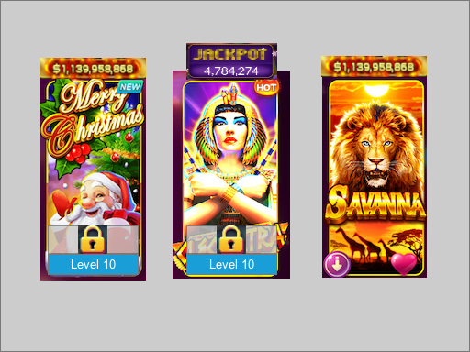

**UI需求：**

1.当玩家等级不够时，机器被锁住的状态。



2.当机器解锁后，且该机器需要下载的状态。



3.当机器正在下载中的状态，及进度条。



4.JACKPOT机台的jackpot奖金池，数字随时间上涨，且灯光闪烁。



**特效需求：**

1. 当机器解锁时的动画，原创

2.下载按钮上的特效。

3.下载进度条上的特效。

4..jackpot奖金池上的特效。